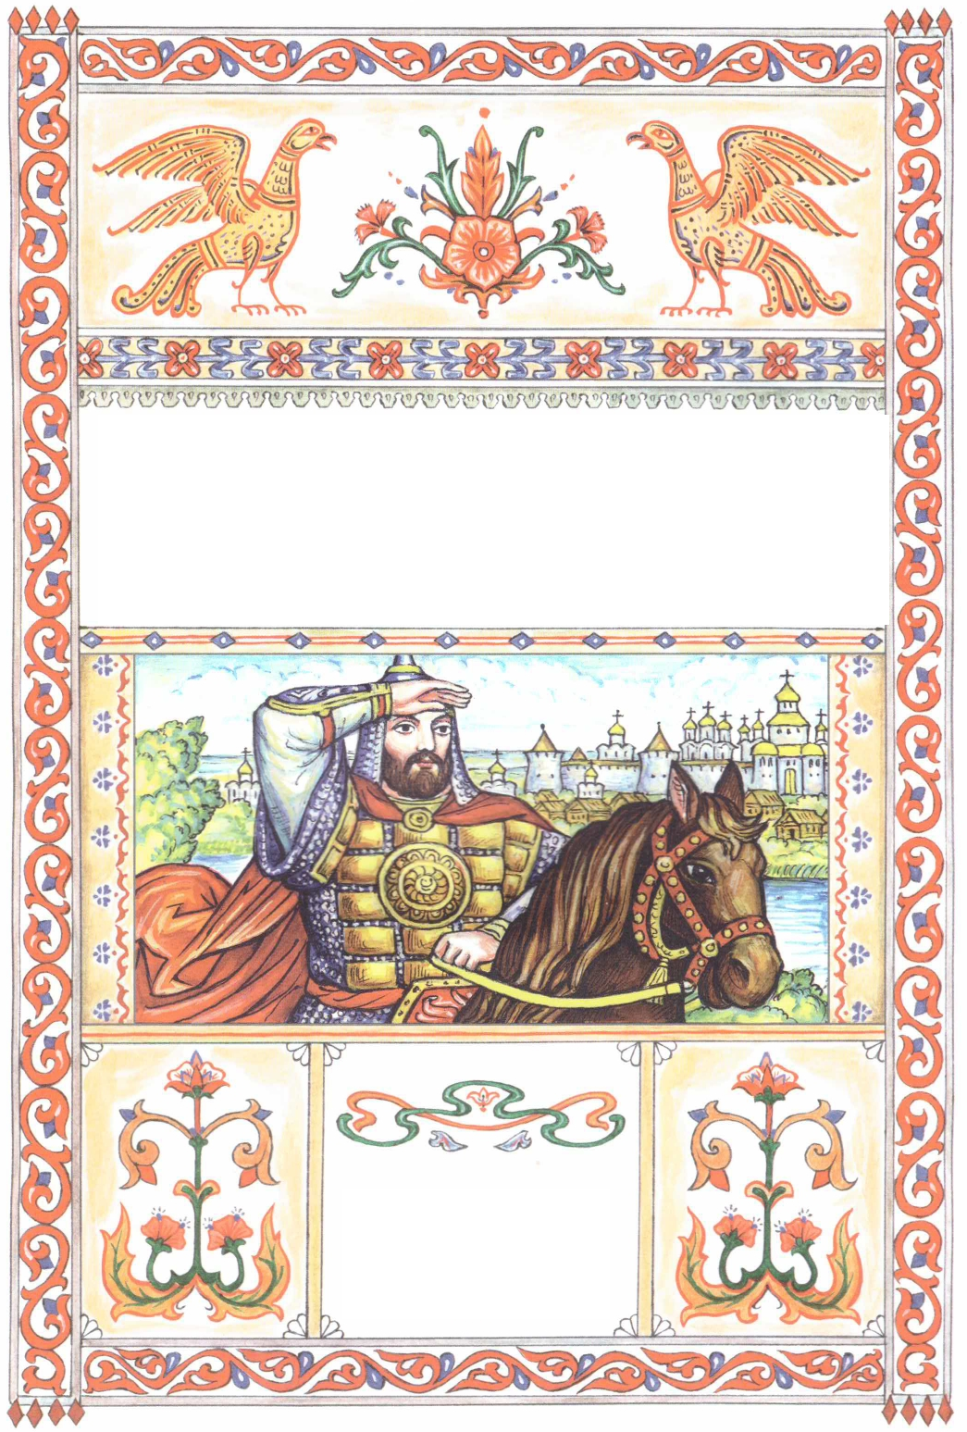


Словарь
к учебно - методическому пособию
«Истоки великой Победы»
(развитие речи)
для старшего дошкольного возраста
(5-8 лет)




Муниципальное бюджетное дошкольное образовательное учреждение
детский сад № 40 «Снегурочка»

Словарь
трудных для понимания
слов к рассказу
«Победа на русском море»

Авторы составители: Хухорова Л.В.
Шаргу Л.А.

г. Сургут
2024 г.

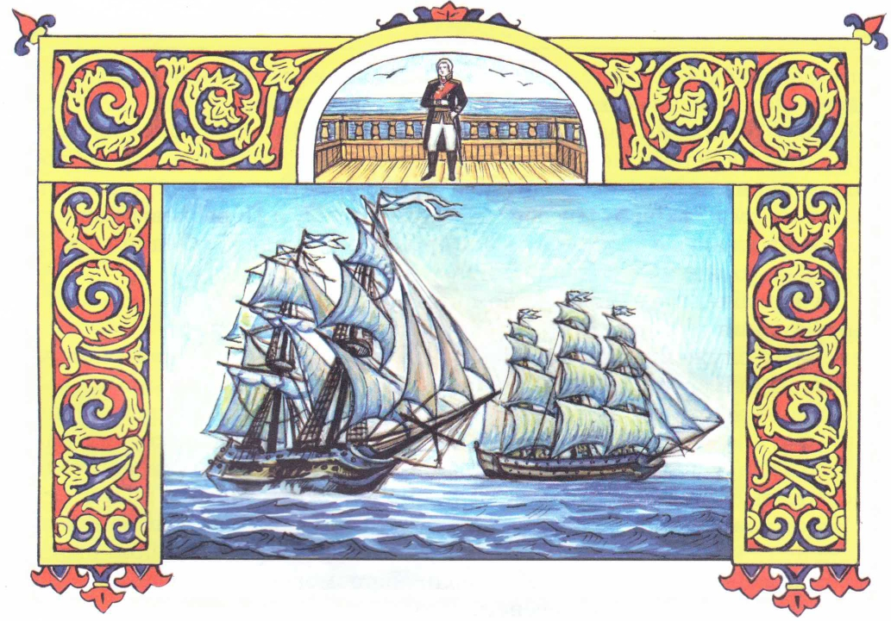
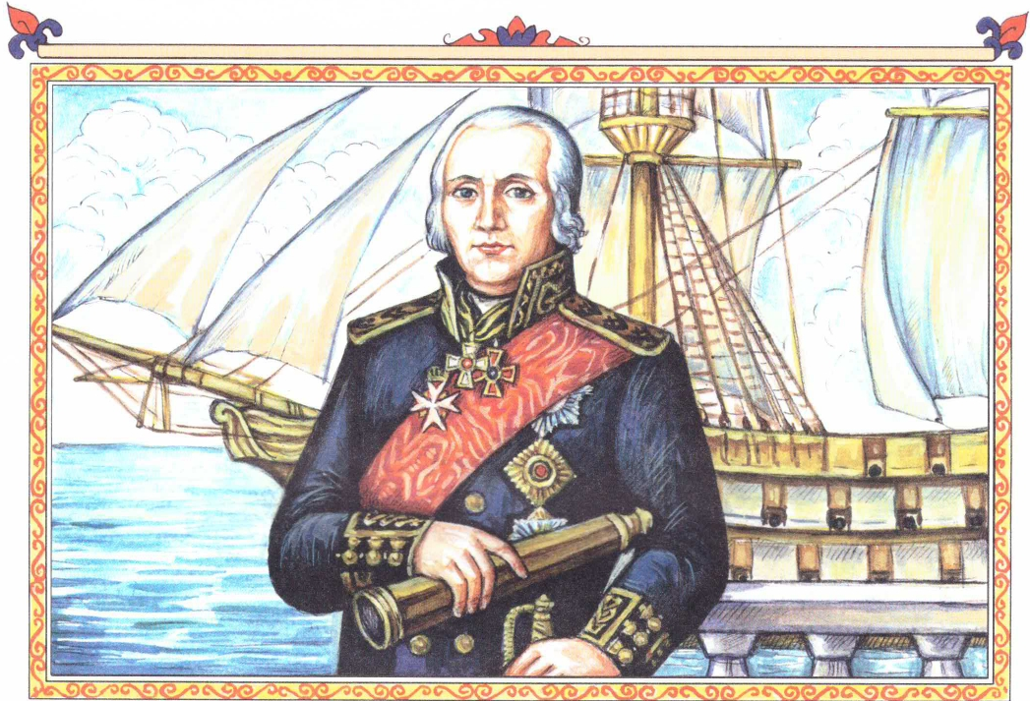

Флотоводец (Толковый словарь Ушакова)
Морской военачальник.
Адмирал (Исторический словарь)
Командующий флотом, в переводе с арабского — «владыка моря». Звание впервые введено маврами в Испании. В Европе появилось в Сицилии — в 1142 г., в Англии — в 1216, во Франции — в 1284.
Адмирал (Юридический словарь)
В России адмиральские чины установлены Петром I в конце XVII – начале XVIII вв.

Ушаков Федор Федорович

Будущий великий русский флотоводец и адмирал, родился (13) 24 февраля 1744 года в селе Бурнаково в обедневшей дворянской семье. В 1766 году Фёдор окончил морской кадетский корпус и пошёл служить на Балтику. Фёдор Фёдорович Ушаков был одним из создателей Черноморского флота Из 43 морских сражений он не проиграл ни одного… Под его командованием не был потерян ни один российский корабль, ни один матрос не попал в плен к врагу. В августе 2001 г. адмирал Фёдор Фёдорович Ушаков был канонизирован в лике праведных святых и стал небесным покровителем военных моряков.
Мощь (Толковый словарь Ожегова›15849)
Мощь, -и, ж. (высок.). Могущество, сила. Военная м. Всей мощью обрушиться на кого-н. (также перен.: воздействовать всеми возможными
средствами). Мощь — мощи, мн. нет, ж. (книжн.). 1. Могущество, обладание силой, как источником господства, власти. Государственная мощь. Военная мощь. 2. То же, что мощность в 1 знач. звучания.

Благословение
Для христианина слово «благословение» имеет особый смысл — это одобрение, помощь и напутствие от самого Господа


Гвардия Преображенского полка
Лейб-гвардии Преображенский полк - пехотный полк (гвардейская пехота) Российской Императорской гвардии, один из старейших и наиболее известных лейб-гвардейских полков, созданных Петром Великим в 1691 году из потешных села Преображенского, от которого и получил своё наименование.
Лейб

Приставка применяется в сложных словах для обозначения принадлежность службы при монархе. Иными словами лейб-гвардия это "личная гвардия монарха", "отборный отряд телохранителей" (поскольку лейб-"тело"). Лейб-медик-"личный врач монарха".
Морской кадетский корпус в Санкт- Петербурге

Первые кадетские корпуса России. Морской кадетский... Здание морского кадетского корпуса в Санкт-Петербурге История создания Морского кадетского корпуса восходит к первым годам существования российского регулярного флота, основанного Петром I в 1969 г. Для комплектования флота национальными командными кадрами 14 января 1701 года последовал Высочайший Указ Петра Великого об учреждении в Москве школы «математических и навигацких, т.е. мореходных…»
Игумен (Толковый словарь Ефремовой)
Настоятель мужского православного монастыря.
Контр Адмирал (Толковый словарь Ефремовой)

Контр-адмирал — Первое (младшее) адмиральское звание в военно-морских флотах.
Манёвр

Изменение скорости, направления движения (курса) судна, летательного аппарата и тому подобные средства передвижения. Манёвр — организованное передвижение войсковых сил в ходе выполнения боевой задачи.


Санаксарский монастырь

Рождество-Богородичный Санаксарский монастырь православный мужской монастырь в Краснослободской епархии Мордовской митрополии Русской православной церкви (Республика Мордовия, Темников; до 1918 года был в Тамбовской епархии). Основан в 1659 году в царствование Алексия Михайловича в трёх верстах от уездного города Темникова (сейчас Темниковский район Мордовии), на левом берегу реки Мокши. Место под будущую обитель дал житель города Темникова дворянин писец Лука Евсюков, пригласивший из Старо-Кадомского монастыря первого строителя инастоятеля игумена Феодосия, построившего в 1676 году, по благословению Патриарха Московского Иоасафа II, первый храм обители в честь Сретения иконы Божией Матери Владимирской. Название своё монастырь получил от расположенного под его стенами небольшого озера Санаксар (что на местном наречии означает буквально: «лежащее в болотистой ложбине у возвышенности»). Просуществовав около ста лет, Санаксарская обитель от недостатка средств и братии запустела и была приписана к Саровской пустыни, в самую цветущую её пору. Период возобновления обители связан с именем Феодора (Ушакова) (настоятель 1764—1774). Высочайшим указом от 7 марта 1765 года велено было Санаксару именоваться монастырём.

Линейный корабль

Класс парусных боевых кораблей. Парусные линейные корабли характеризовались следующими особенностями: полным водоизмещением от 500 до 5500 тонн, вооружением, включающим от 30[1]—50 до 135 орудий в бортовых портах (в 2-4 деках), численность экипажа составляла от 300 до 800 человек при полном укомплектовании. Парусные линейные корабли строились и применялись с XVII века и до начала 1860-х годов для морских боёв с использованием линейной тактики
Чума

Острое природно-очаговое инфекционное заболевание группы карантинных инфекций, протекающее с исключительно тяжёлым общим состоянием, лихорадкой, поражением лимфоузлов, лёгких и других внутренних органов, часто с развитием сепсиса. Заболевание характеризуется высокой летальностью и крайне высокой заразностью


Эскадра
Оперативно тактическое соединение (объединение) в ВМФ некоторых государств, предназначенное для ведения боевых действий в определённых районах морского (океанского) театра военных действий. Группа надводных кораблей и судов, находящихся в дальнем … Морской биографический словарь. эскадра — ы; ж. [франц. escadre] Крупное соединение военных судов или самолётов.
Чин
Степень служебного положения, установленного при придворной, гражданской и военной службе «Табелью о рангах» при императоре Петре I;
юридический термин в Российской империи, обозначающий звание, в постепенной последовательности присваиваемое лицам, проходящим государственную службу, и сообщающее ему определённые права и преимущества.
Морская держава
Страна с мощным флотом, доступом к морским ресурсам и управлением огромными морскими территориями. Такая страна оказывает существенное влияние на мировую экономику, политику и военный порядок.
Простор

Свободное обширное пространство. Безграничные просторы вселенной, ничем не стеснённое пространство.
Степь
Равнинная зона с травянистой растительностью, отсутствием или небольшим количеством деревьев, расположенная в умеренном или субтропическом поясе с сухим климатом.
Сражение
Крупное боевое столкновение войск; битва.

